中位置，梁两侧的立杆要在梁的截面以外。立杆的纵向间距为800；水平杆间距为1500。主梁支撑体系与结
道连接，其中斜杆的对接或搭接接头部位至少有一道连接。4.4支撑立杆基础需在立杆下垫木方和模板，加大承
系挂在操作人员身上或放在工具袋内，不得掉落；（2）装拆模板时，上下应有人接应，随拆随运转，并应把活动
00mm。除氧煤仓间位于B～D轴间，B～D轴间分为4米层、7米层、11米层、13米层、27米层及31
（主厂房）

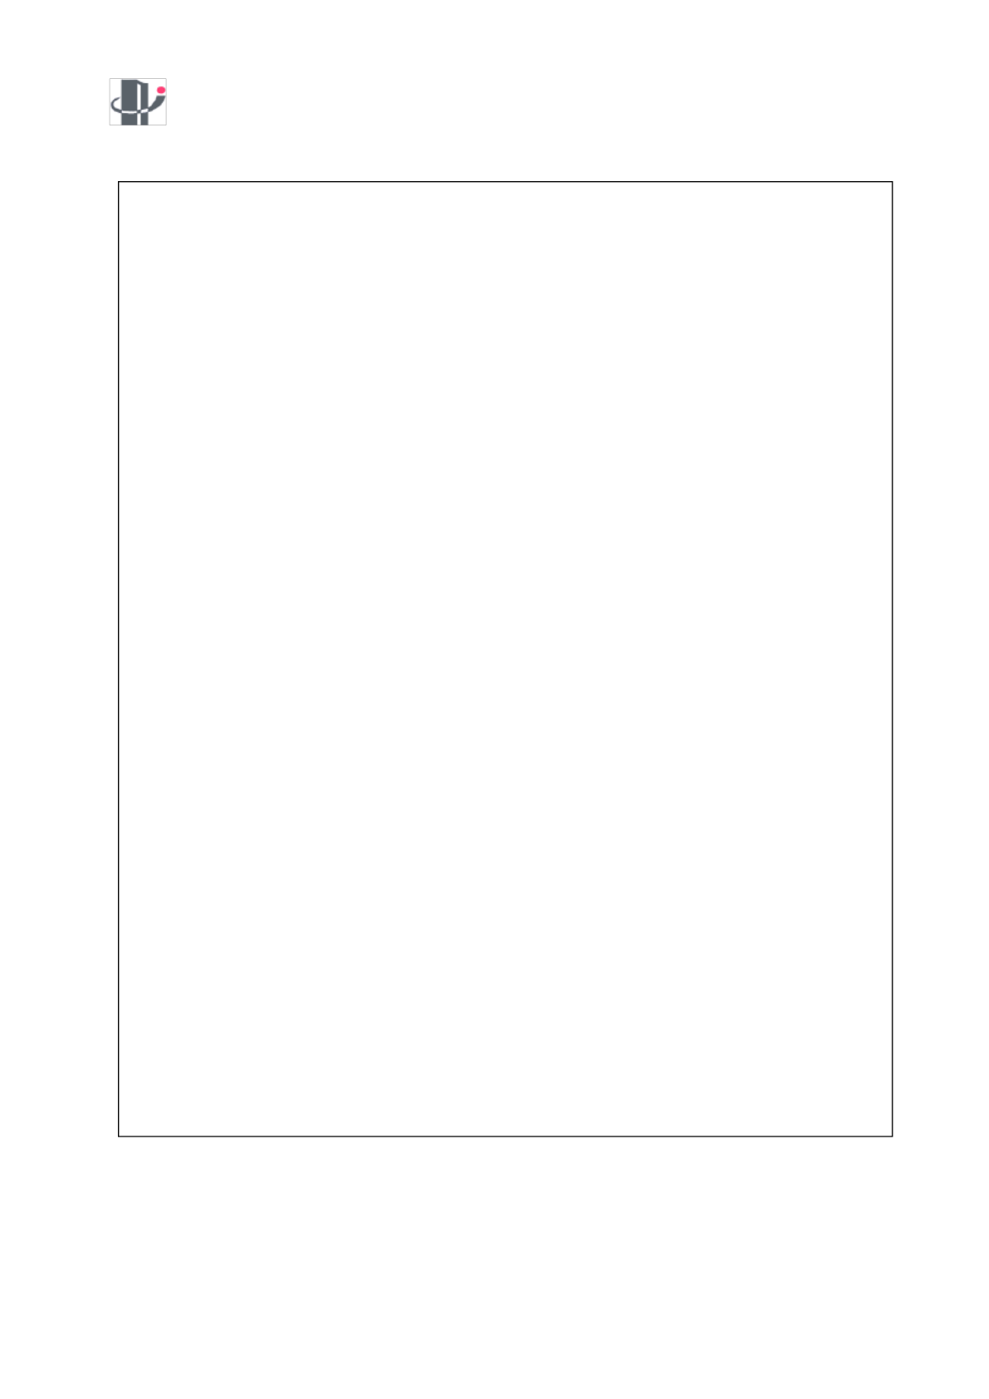
通州建总集团有限公司

施工方案

江西理文化工有限公司动力车间二期
除氧煤仓间、汽机房 高支模

施

工

方
案

1

1×3.23×0.82=-0.25KN·m=-0.25×106N·截面抵抗矩:W=bh2/6=50×
3N/2抗弯满足要求！3)抗剪强度验算剪力:V=KVql=-0.620×19.22×0.4=－4.7
八章高支模安全技术措施8．1安全技术措施开工前，针对本工程的特点，制定详细的安全技术交底。施工前，对
中位置，梁两侧的立杆要在梁的截面以外。立杆的纵向间距为800；水平杆间距为1500。主梁支撑体系与结

通州建总集团有限公司

施工方案

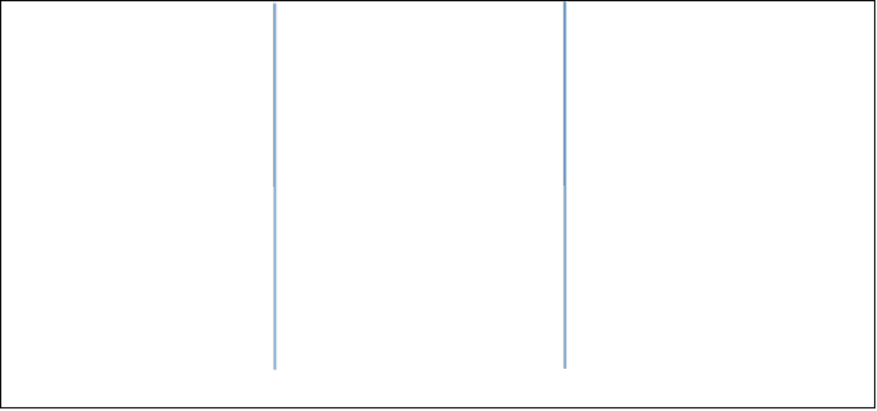
建设单位（签章）： 监理单位（签章）： 施工单位（签章）：

监理工程师：

总监理工程师：

日期： 2014 年 月 日 日期： 2014 年 月 日 日期： 2014 年 月 日

目 录

第一章 第二章 第三章 第四章 第五章 第六章 第七章
第八章

工程概况

编制依据

施工组织和准备

高支模支撑方案

高支模结构设计及计算
高支模施工安全管理

高支模施工方法

高支模安全技术措施

2

的各项任务。（2）专业抢救组；主要任务是对事故进行现场救治，如吊机、灭火、打捞、工程拆除、关闭有毒有
支撑架的设计顶板模板采用15厚多层夹合板，次龙骨选用50×100方木，间距为400，主龙骨采用Φ48
8=95查表稳定系数ф=0.625由б=N/фA=6.472×1003/0.625×489=21.1
类及技术条件》的规定，机械性能不低于KT33-8的可锻铸铁制造。扣件的附件采用的材料应符合GB700

通州建总集团有限公司

施工方案

第九章 高支模预防坍塌事故的安全技术措施

第十章 高支模预防高空坠落事故的安全技术措施
第十一章 监测措施

第十二章 应急救援预案

第十三章 高支模施工图

第一章 工程概况

1.1 工程概述

1、按照国家相关法规规定，混凝土模板支撑工程搭设高度 8m及以上、或搭设跨度 18m及以上、或施工总荷载 15kN/m2及以上或集中线荷载 20kN/m及以上，需要编辑安全 专项方案，并要求进行专家论证；本工程除氧煤仓间混凝土模板支撑高度最高处为 14.7 米，属于国家规定的高支模范畴，特编辑本方案。
主厂房结构采用钢筋混凝土框架结构体系，横向分为从 11 轴至 18 轴 8 列，纵向 A、 B、 C、 D轴。 AB间（汽机房）的跨度为 27m， BC间（氧煤仓间）的跨度为 9m， CD间 的跨度为 8m。 B、 C、 D列柱截面尺寸有 600mm × 00mm， A～B列柱截面尺寸有 600mm× 1100mm、 600mm× 1000mm、 600mm×800mm、 600mm×500mm、 500mm×500mm。
除氧煤仓间位于 B～ D轴间， B～ D轴间分为 4 米层、7 米层、11 米层、13 米层、27 米层及 31.18 米屋面层，共 6 层；除氧煤仓间在 13~ 27m之间为 14 米。
除氧煤仓间上部结构梁的截面尺寸有： 4 00 mm ×1200 （煤斗大梁）、 300 mm ×800 mm、 250 mm ×600 mm、 250 mm ×500 mm、 200 mm×300 mm等规格
除氧煤仓间混凝土模板支撑高度最高处为 14 米，属于高支模结构， 尤其是屋面模板 支撑体系是本工程的一个关键，如何安全、 牢固、环保、经济地解决这一问题，是我们 的工作重点。
3

1）现场处理组：主要任务是传达贯彻领导指示，报告事故处理情况，协调有关单位负责救援工作，完成领导交给
点做好记录，通过图纸会审，对图纸存在的问题，与设计、建设、监理共同协商解决，取得一致意见后，办理图纸
撑面应平整垫实，要有足够的受压面积。支承件应着力于外钢楞；（3）预埋件与预留孔必须位置准确，安设牢固
m=11N/2抗弯满足要求！3)抗剪强度验算剪力:V=KVql=-0.625×10.94×0.4=2

通州建总集团有限公司

施工方案

第二章 编制依据

2.1 编制依据

1、主厂房工程设计图；
2、除氧煤仓间框架施工图；、
3、《建筑施工扣件式钢管脚手架安全技术规范》 JGJ130-2001 J84-2001 （2002 版）；
4、《建筑结构荷载规范》（ GB5009-2001）；
5、《混凝土结构工程施工及验收规范》（ GB50204-92）；
6、《木结构设计规范》（ GBJ5-88）；
7、《钢结构设计规范》（ GBJ17-88）；
8、《建筑工程施工质量验收统一标准》（ GB50300-2001）；
9、本工程的建筑、结构施工图纸；
10、《建筑施工计算手册》
11、《模板与脚手架工程施工技术措施》
第三章 施工组织和准备

3.1 施工区段划分

施工区段划分：根据设计图纸，除氧煤仓间 B、D 轴交 1、5 轴为 9M ×24M ，该施工部 位平面位置较小，故划分为一个施工区段。
3.2 施工组织

主厂房施工至 13.0M 时按本方案施工，其余各施工段采取立体和水平流水相结合的方 式进行。
3.3 技术准备

项目技术负责人组织项目部技术、生产人员熟悉图纸，认真学习撑握施工图的内 容、要求和特点，同时针对有关施工技术和图纸存在的疑点做好记录，通过图纸会审， 对图纸存在的问题，与设计、建设、 监理共同协商解决，取得一致意见后，办理图纸会 审记录，作为施工图的变更依据和施工操作依据，熟悉各部位截面尺寸、标高，制定模 板初步设计方案。

4

与基本构架结构杆件之间至少有三道连接，其中斜杆的对接或搭接19通州建总集团有限公司施工方案接头部位至
于立杆、大横杆、剪刀撑和斜杆的钢管长度为4～6m（这样的长度一般重25kg以内，适合人工操作）。用于
手架，宜采用一字型斜道；度度大于6米的脚手架，宜采用之字型斜道；人行斜道宽度不宜小于1米，坡度宜采用
请求，要求紧急调用救治器和人员，及时赶到现场进行抢救；配合上级开展事故调查工作，认真调查取证，写出有

通州建总集团有限公司

施工方案

3.4 机具准备

名称  锤子  单扳手  圆盘锯  平刨  手电钻  手提电锯  活动扳手  钢丝钳  墨斗  砂轮切割机 零配件及工具箱  水准仪  水平尺  钢卷尺  工程检测尺 | 规格  重量 0.25 、0.5Kg 开口宽： 17～ 19、22～ 24  MJ-106  MB-503  M-651A  最在开口宽 65  长 150、175  配套  DZS3-1/AL332  长 450、500  5M/30M  5M | 数量 备注  20 个  20 个  5 台  5 台  10 把  10 把  20 把  2 把  4 个  4 个  4 个  2 台  20 个  25 把  6 把

3.5 施工人员配备

根据施工要求，高支模施工时，施工段配备架子工 15 人，木工 15 人，杂工 10 人。 第四章 高支模支撑方案
4.1 梁模板及支撑架的设计

1、梁的底模与侧模均采用 15 厚多层胶合板，次龙骨选用 50 ×100 方木，梁底模 木方平行于梁截面支设，间距为 200 ，主龙骨采用Φ 48*3.5 钢管，横向间距 400。
侧模背次龙骨木方沿梁高方向布置，间距@300，当梁高不大于 700mm 时，梁侧模可 不用对拉螺栓，仅支撑板模的水平钢管顶撑，同时用一部分短钢管斜撑即可。当梁高大 于 700mm 时，梁侧模要增加φ12 对拉螺栓固定，对拉螺栓沿梁高每 500mm 设一道，纵 向间距每 600mm 设置一道。

5

载0.5×（0.40+2×1.2）×1.2=1.68KN/m25×0.4×1.2×1.2=14.4K
是否符合要求。检查剪刀撑是否按规范设置，有没有漏设或少设。第九章高支模预防坍塌事故的安全技术措施9.
载不包括振捣砼的载荷,则q=2.11KN/m；W14通州建总集团有限公司施工方案＜容许挠度[ω]=l
止倾覆；（5）拆除承重模板时，必要时应先设立临时支撑，防止突然整块蹋落。7.2.4梁板模支法1．安装

通州建总集团有限公司

施工方案

2、主梁底采用三排立杆，立杆沿梁宽间距为 400 ，中间的立杆位于梁宽方向的正 中位置，梁两侧的立杆要在梁的截面以外。立杆的纵向间距为800 ；水平杆间距为 1500 。
3、主梁支撑体系与结构柱连接，并单独设置剪刀撑，保证周边板、次梁模板及支撑 体系拆除后的支撑体系的稳定性。
4.2 顶板模板及支撑架的设计

1、顶板模板采用 15 厚多层夹合板，次龙骨选用 50 ×100 方木，间距为 400 ， 主龙骨采用Φ48*3.5 钢管，间距 800 。
2、满堂脚手架支撑体系设计为：立杆间距 800mm ，水平杆每 1500mm 一道，架体纵 横相连，设剪刀撑。在脚手架的底端之上 200mm， 设纵横扫地杆。
3、次梁及板的模板体系与主梁相对独立，便于模板支撑体系得分批拆除，梁板混凝 土强度达到设计 80%开始拆除板底、次梁模板及支撑体系，待屋面混凝土浇筑完成，主 梁混凝土强度达到设计 100%，才能开始拆除主梁支撑体系及模板。
4.3 剪刀撑的设置
1、满堂模板支架四周与中间每隔四排支架立杆应设置一道纵向剪刀撑，由底至顶连 续设置。
2、模板支架，其两端与中间每隔 4 排立杆从顶层开始向下每隔 2 步设置一道水平剪 刀撑。
3、每道剪刀撑宽度不应小于 4 跨，且不小于 6 米，斜杆与地面的倾角宜在 45 ～60 之间。
4、剪刀撑斜杆的接长宜采用搭接， 搭接长度不应小于 1 米，应采用不少于 2 个旋转 扣件固定，端部扣件盖板的边缘到杆件端部距离不应小于100mm。
5、剪刀撑的斜杆与基本构架结构杆件之间至少有三道连接，其中斜杆的对接或搭接 接头部位至少有一道连接。
4.4 支撑立杆基础
1、需在立杆下垫木方和模板， 加大承压面积。先在混凝土面上垫一块约 500 ×500 宽的旧模板，在旧模板上垫上 50×100 木方， 然后在木方上面架设脚手架立杆。

6

》（GB50300-2001）；本工程的建筑、结构施工图纸；《建筑施工计算手册》1《模板与脚手架工程
手架，宜采用一字型斜道；度度大于6米的脚手架，宜采用之字型斜道；人行斜道宽度不宜小于1米，坡度宜采用
其两端与中间每隔4排立杆从顶层开始向下每隔2步设置一道水平剪刀撑。3）每道剪刀撑宽度不应小于4跨，且
前必须进行安全技术交底；上架操作时，必须戴好安全帽，系好安全带，严禁穿带钉易滑鞋上岗作业；严禁酒后及
M
剪力系数： K=-0.620
挠度系数： K=0.967

通州建总集团有限公司

施工方案

2、楼面梁板的支撑地面为 13m 处梁板结构。为保证上部荷载的有效传递，在浇筑楼 面梁板砼前， 13m 处梁板结构模板支撑体系暂不拆除，通过模板支撑体系将上部荷载进 行传递。
第五章 高支模结构设计及计算

5.1 主梁模板计算

按梁最大矩形截面计算，截面尺寸为 400mm× 1200mm（宽×高）。
5.1.1 大梁底模计算
1. 底模计算：

1) 荷载计算 底模自重 混凝土自重 钢筋自重
振捣砼荷载

0.5 ×（0.40+2 ×1.2 ）× 1.2=1.68 KN/m
25 ×0.4 ×1.2 × 1.2=14.4 KN/m
1.5 ×0.40 ×1.2 × 1.2=0.864 KN/m 2.0 ×0.40 × 1.4=1.12 KN/m

荷载设计值合计 q1=1.68+14.4+0.8640+1.12=18.064 KN/m
2) 抗弯承载力验算
底模下的次龙骨间距为 0.25 m ，是一个多等跨连续梁，综合考虑，故按四等跨计 算。
q

L | L | L | L

按最不利荷载之中结构静力表示得：
弯矩系数： K=-0.121

V

W
则弯矩值:M= K ·ql 2=-0.121 ×18.064 ×0.25 2=-0.137KN ·m=-0.137 ×106N ·

7

横断面面积A=489mm2钢管回转半径为=15.8mm则压应力：长细比：λ=L/i=1500/15.
是否符合要求。检查剪刀撑是否按规范设置，有没有漏设或少设。第九章高支模预防坍塌事故的安全技术措施9.
、质检人员验收合格后方可使用。对于周转使用的多层板，如果有飞边、破损模板必须切掉披损部分，然后刷封边
负责现场电力输送、保持通讯畅通，保证救援工作不间断地展开。迅速开展救治工作，根据灾情设若干工作组。（
1

通州建总集团有限公司

施工方案

截面抵抗矩:W=bh2/6=400 ×152/6=15000 3
受弯应力值: σ=M/W=-0.137×106/15000=3.13N/ 2 ＜容许应力 fm=13 N/ 2
满足抗弯要求！
3) 抗剪强度验算

V
剪力:V= K ql=-0.620 ×18.064 ×0.25=2.8KN
剪应力:t=3V/(2bh)=3 ×4.41 ×103/(2 ×400 ×15)=0.903 N/ 2
＜容许应力 fv=1.3 N/ 2
满足抗剪要求!
4) 挠度验算
荷载不包括振捣砼的载荷，则 q =16.944 KN/m

W
ω= K ql 4/(100EI)=0.967 ×16.944 ×2504/(100 ×9 ×103 ×400 ×153/12)=0.014
＜容许挠度[ ω]=l/720=250/720=0.347
挠度满足要求！
5.1.2 次龙骨验算

1) 次龙骨承受荷载
底模自重 0.5 ×（0.40+2 ×1.2 ）× 0.25 ÷0.40 × 1.2=0.70 KN/m
混凝土自重 25 ×0.40 ×1.2 ×0.25 ÷0.40 × 1.2=9.0 KN/m
钢筋自重 1.5 ×0.40 ×1.2 ×0.25 ÷0.40 × 1.2=0.54 KN/m
振捣砼荷载 2.0 ×0.40 ×0.25 ÷0.40 × 1.4=0.7 KN/m
荷载设计值合计 q1=0.70+9.0+0.54+0 .7=10.94 KN/m
2) 抗弯承载力验算
次龙骨下的主龙骨间距为 0.4 m ，是一个两等跨连续梁，综合考虑，故按两等跨计
算。
q

L | L

8

3N/2抗弯满足要求！3)抗剪强度验算剪力:V=KVql=-0.620×19.22×0.4=－4.7
F=-0.681×2.584=-1.76KN剪应力:t=3V/(2A)=3×1.76×103/(2×
部楼板模板验算楼板厚度按120mm计算。5.2.1.底模验算模板及支架自重力标准值0.3KN/混凝土
等。第十二章应急救援预案12.1概况本工程高支模应急预案主要针对高支模工程施工过程中可能出现架体失稳
弯矩系数： K=-0.125
V
挠度系数： K=-0.521
M
1

通州建总集团有限公司

施工方案

按最不利荷载之中结构静力表示得：

M
剪力系数： K=-0.625

W
则弯矩值:M= K ·ql 2=-0.125 ×10.94 ×0.4 2=-0.22KN ·m=-0.22 ×106N ·
截面抵抗矩:W=bh2/6=50 ×1002/6=83000 3
受弯应力值: σ=M/W=-0.22×106/83000=2.65N/ 2 ＜容许应力 fm=11 N/ 2
抗弯满足要求！
3) 抗剪强度验算
剪力:V= KVql=-0.625 ×10.94 ×0.4=2.74KN
剪应力:t=3V/(2bh)=3 ×2.74 ×103/(2 ×100 ×50)=0.82 N/ 2
＜容许应力 fv=1.7 N/ 2
抗剪满足要求！
4) 挠度验算
荷载不包括振捣砼的载荷, 则 q =10.24 KN/m

W
ω= K ql 4/(100EI)=-0.632 ×9.29 ×4004/(100 ×1.0 ×104 ×50 ×1003/12)=0.04
＜容许挠度[ ω]=l/200=400/200=2
挠度满足要求
5.1.3 主龙骨(大横杆) 验算

1) 主龙骨( 大横杆) 承受荷载主要为次龙骨传来的集中荷载:
根据以上次龙骨承受荷载计算，每根次龙骨承受的荷载设值为 F1= q1 ×0.40=10.94 ×0.40=7.111KN ，则主龙骨( 大横杆) 承受的集中荷载设计值为 F=7.111/3 =2.37 KN 。
2) 抗弯承载力验算
主龙骨( 大横杆)的立杆间距为 0.8 m ，按照集中荷载作用下的连续梁计算，综合考 虑，故按四等跨计算。

9

.625由б=N/фA=6.98×1003/0.625×489=22.84N/mm2＜215N/mm
，必须搭设脚手架。装拆施工时，除操作人员外，下面不得站人。（4）安装墙、柱模板时，应随时支撑固定，防
84KN，每个扣件可承受力为10KN，因此采用单扣件可满足要求。5.1.5侧模板验算1)荷载计算:侧
工扣件式钢管脚手架安全技术规范》JGJ130-2001J84-2001（2002版）；《建筑结构荷载
M
剪力系数： K=-1.321
挠度系数： K=2.657
则弯矩值:M= K ·FL=-0.321 ×2.37 ×0.8=-0.61KN ·m=-0.61 ×106N ·
1
ω= K FL3/(100EI)=2.657 ×2.22 ×8003/(100 ×2.06 ×105 ×12.19 ×104)=0.0012

通州建总集团有限公司

施工方案

F F F F F

L | L | L | L

按最不利荷载之中结构静力表示得：
弯矩系数： K=-0.321

V

W

M
受弯应力值: σ=M/W=-0.61×106/5000=122N/ 2 ＜容许应力 fm=215 N/ 2
抗弯满足要求！
3) 抗剪强度验算
剪力:V= KVF=-1.321 ×2.37=-3.13KN
剪应力:t=3V/(2A)=3 ×3.13 ×103/(2 ×489)=9.60 N/ 2
＜容许应力 fv=125 N/ 2
抗剪满足要求！
4) 挠度验算
荷载不包括振捣砼的载荷，则 F =10.24 ×0.10=6.66 KN/m ，F=2.22 KN/m

W
＜容许挠度[ ω]=l/200=800/200=4
挠度满足要求！
5.1.4 立杆稳定性计算

由于主梁底有三根立杆，立杆的实际受力很不均匀，实际情况是全部竖向荷载中间 立杆受力 68%，两边立杆各受力 16%（摘自中国建筑工业出版社的《建筑施工安全设施计 算书编制范例》）。

10

103/(2×100×50)=0.481N/2＜容许应力fv=11N/2抗剪满足要求！4)挠度验算荷
载0.5×（0.40+2×1.2）×1.2=1.68KN/m25×0.4×1.2×1.2=14.4K
35KN/m乘以折减系数,则q=21.35×0.9=19.22KN/m1通州建总集团有限公司施工方案
的有效传递，在浇筑楼面梁板砼前，13m处梁板结构模板支撑体系暂不拆除，通过模板支撑体系将上部荷载进行

通州建总集团有限公司

施工方案

根据以上主龙骨( 大横杆) 承受的集中荷载设计值为 F=7.111/3 =2.37 KN 。则中间立 杆承受的集中荷载设计值为 3 ×7.111 ×68% =4.84 KN ，边上立杆承受的集中荷载设计值 为 7.111 ×16% =1.14 KN。
脚手架钢管的自重为 1.2 ×0.149 ×(10.13-1)=1.632 KN
立杆的轴心压力设计值 N=4.84+1.632=6.472 KN
钢管横断面面积 A=489mm2
钢管回转半径为=15.8mm
则压应力： 长细比：λ=L/i=1500/15.8=95 查表稳定系数ф=0.625
由б=N/ фA=6.472 ×1003/0.625 ×489=21.18N/mm2 ＜215 N/mm2
满足要求。
（2 ）扣件抗滑移验算
连接大横杆与立杆的扣件承受的最大力为 4.84KN，每个扣件可承受力为 10KN，因此
采用单扣件可满足要求。
5.1.5 侧模板验算

1) 荷载计算: 侧压力计算
已知 T=30OC，v=2m/h，β 1=1.2 ，β 2=1 则
F1=0.22 ·γc ·T ·β1 ·β2 ·v0.5
=0.22 ×24 ×200/（30+15）× 1.2 ×1.0 ×20.5
=39.82KN/
F2= γc ·H=25×2=50KN/
取两者较小值, 即 F1=39.82KN/ 计算。
乘以分项系数:F=39.82 ×1.2=47.78KN/
振捣砼时产生的荷载:4 KN/
乘以分项系数 4 ×1.4=5.6 KN/
上两项系数合计 47.78+5.6=53.38 KN/
根据立档间距为 400 , 则荷载为: 53.38 ×0.4=21.35 KN/m
乘以折减系数, 则 q=21.35 ×0.9=19.22 KN/m

1

坍塌、模板体系着火等意外编制。12.2机构设置成立事故应急指挥机构，设立现场指挥部，并且现场正常配备
除锈，然后内壁察涂两道防锈漆，外壁涂防锈漆一道和面漆两道。在脚手架使用一段时间以后，由于防锈层会受到
1×3.23×0.82=-0.25KN·m=-0.25×106N·截面抵抗矩:W=bh2/6=50×
×106/5000=86N/2＜容许应力fm=215N/2抗弯满足要求！3)抗剪强度验算剪力:V=K
仍按四等跨计算, 其弯矩系数： K=-0.121
V

通州建总集团有限公司

施工方案

2) 抗弯强度验算

M
剪力系数： K=-0.620

W

M
挠度系数： K=-0.967
则弯矩值:M= K ql 2=-0.121 ×19.22 ×4002=－ 372.01 ×103KN/
截面抵抗矩:W=bh2/6=1000 ×152/6=54000 3
受弯应力值: σ=M/W=372.01×103/54000=6.89N/ 2 ＜容许应力 fm=13 N/ 2
抗弯满足要求！
3) 抗剪强度验算
剪力:V= KVql=-0.620 ×19. 22 ×0.4= －4.77KN
剪应力:t=3V/(2bh)=3 ×4.77 ×103/(2 ×300 ×18)=1.33 N/ 2 ＜容许应力 fv=13 N/

2

抗剪满足要求！
4) 挠度验算
取侧压力 F=39.82KN/ 化为线荷载 39.82 ×0.4=15.928 KN/m

W
ω= K ql 4/(100EI)=-0.967 ×15.928 ×2004/(100 ×9 ×103 ×300 ×183/12)=0.19
＜容许挠度[ ω]=l/200=400/200=2.0
挠度满足要求！
5.2 顶部楼板模板验算

楼板厚度按 120mm计算。
5.2.1. 底模验算
模板及支架自重力标准值 0.3 KN/
混凝土重力标准值 25KN/m
钢筋自重标准值 1.1 KN/
施工人员及设备荷载标准值 2.5KN/
荷载标准值： F1=0.3+25 ×0.12+1.1+2.5=6.9 KN/
F2=(0.3+25 ×0.12+1.1) ×1.2+2.5 ×1.4=8.78 KN/

12

合以下安全要求：（1）登高作业时，各种配件应放在工具箱或工具袋中，严禁放在模板或脚手架上；各种工具应
手架，宜采用一字型斜道；度度大于6米的脚手架，宜采用之字型斜道；人行斜道宽度不宜小于1米，坡度宜采用
数合计47.78+5.6=53.38KN/根据立档间距为400,则荷载为:53.38×0.4=21.
000=122N/2＜容许应力fm=215N/2抗弯满足要求！3)抗剪强度验算剪力:V=KVF=-1
M
剪力系数： K=-0.620
挠度系数： K=-0.967
则弯矩值:M= K = ·ql 2=-0.121 ×8.78 ×0.4 2=-0.17KN ·m=-0.17 ×106N ·
1

通州建总集团有限公司

施工方案

按最大值取 F=F2=8.78 KN/ ，由此得到 q= F2*1=8.78 KN/m ；
2) 抗弯承载力验算
底模下的次龙骨间距为 0.4 m ，是一个多等跨连续梁，综合考虑，故按四等跨计算。 q

L | L | L | L

按最不利荷载之中结构静力表示得：
弯矩系数： K=-0.121

V

W

M
截面抵抗矩:W=bh2/6=1000 ×152/6=54000 3
受弯应力值: σ=M/W=-0.17×106/54000=3.148N/ 2 ＜容许应力 fm=13 N/ 2
抗弯满足要求！
3) 抗剪强度验算

V
剪力:V= K ql=-0.620 ×9.68 ×0.4=2.4KN
剪应力:t=3V/(2bh)=3 ×2.4 ×103/(2 ×1000 ×15)=0.20 N/ 2 ＜容许应力 fv=13 N/

2

抗剪满足要求！
4) 挠度验算
荷载不包括施工人员及设备荷载，则 q =6.18 KN/m ；

W
ω= K ql 4/(100EI)=-0.967 ×5.562 ×4004/(100 ×9 ×103 ×1000 ×153/12)=0.34
＜容许挠度[ ω]=l/200=400/200=2
挠度满足要求！
5.2.2 次龙骨验算

1) 次龙骨承受荷载
底模自重 0.5 ×0.4 ×1.2=0.24 KN/m

13

以上内容仅为本文档的试下载部分，为可阅读页数的一半内容。如要下载或阅读全文，请访问：https://d.book118.com/577154102004006026

